**Композитные материалы на основе карбонатапатита и биорезорбируемых полиэфиров для тканевой инженерии**

***Рындык М.П.******1,2***

*Студент, 1 курс магистратуры*

*1Национальный исследовательский университет “Высшая школа экономики”*

*факультет химии, Москва, Россия*

*2Институт нефтехимического синтеза им. А.В. Топчиева РАН, Москва, Россия*

*E-mail: mpryndyk*[*@*](mailto:ivanov@yandex.ru)*edu.hse.ru*

Создание композитных материалов для костной хирургии и ортопедии является актуальной задачей. Широко применяемые для костного протезирования гидроксиапатит (HAp) и α- и β-трикальцийфосфаты (TCP) обладают серьёзным недостатком – неудовлетворительной скоростью биорезорбции, TCP - слишком высокой HAp – слишком низкой. Недавно было показано [1], что высокой биосовместимостью и биорезорбцией обладает карбонизированный апатит (carbonated apatite, CAp). Однако химическая и морфологическая неоднородность CAp ограничивает перспективы их широкого применения в медицине. Также было показано, что поли(этиленфосфорная кислота) (−OP(O)OCH2СН2−)n (PEPA) обладает высокой остеоиндуктивностью [2]. Поэтому мы решили разработать метод синтеза индивидуального, морфологически однородного CAp и приготовить композитные материалы c оптимальными биологическими свойствами на основе CAp и PEPA, а также перспективных биорезорбируемых полиэфиров с высокими биологическими и механическими характеристиками.

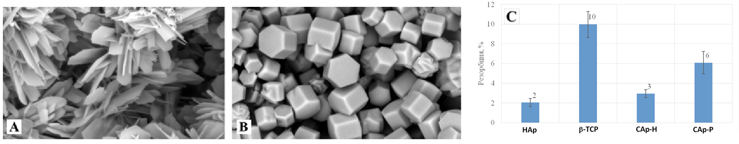В гидротермальных условиях были синтезированы микроразмерные узкодисперсные карбонатапатиты пластинчатой (CAp-P) и гексагональной (CAp-H) морфологий. Состав и строение полученных соединений были изучены методами XRD, FT-IR, EDX. Термохимические свойства исследованы методами DSC и TGA. Исследования *in vitro* и *in vivo* показали скорость растворения и биорезорбции CAp, промежуточную между HAр и TCP, а также наиболее высокую биосовместимость CAp-P (Рис. 1). Проведены эксперименты по регенерации костной ткани на модели дефекта большеберцовой кости крыс с использованием гранул CAp-P, а также CAp-P c содержанием PEPA (CAp-P-PEPA) и других биорезорбируемых полимеров, в частности сополимера молочной и гликолевой кислот (PLGA). В ходе экспериментов по исследованию биосовместимости и биорезорбции были получены превосходные результаты, которые будут обсуждены в докладе.

Рис. 1. **A** Карбонатапатит с пластинчатой морфологией, CAp-P; **В** Карбонатапатит с гексагональной морфологией, CAp-H; **C** Сравнительная эффективность резорбции *in vivo* для HAp, β-TCP, CAp-H, CAp-P

*Работа выполнена при поддержке РНФ, грант 21-73-30010*

**Литература**

1. Nifant’ev I.E., Ryndyk M.P., et al. Crystalline Micro-Sized Carbonated Apatites: Chemical Anisotropy of the Crystallite Surfaces, Biocompatibility, Osteoconductivity, and Osteoinductive Effect Enhanced by Poly(ethylene phosphoric acid) // ACS Appl Bio Mater. 2023. Vol. 6. P. 5067–5077

2. Nifant’ev I. E., et al. Osteogenic Differentiation of Human Adipose Tissue-Derived MSCs by Non-Toxic Calcium Poly(ethylene phosphate)s // Int. J. Mol. Sci. 2019. V. 20. P. 6242–6253